# 一括結合アドオン　CombineParts

# 背景

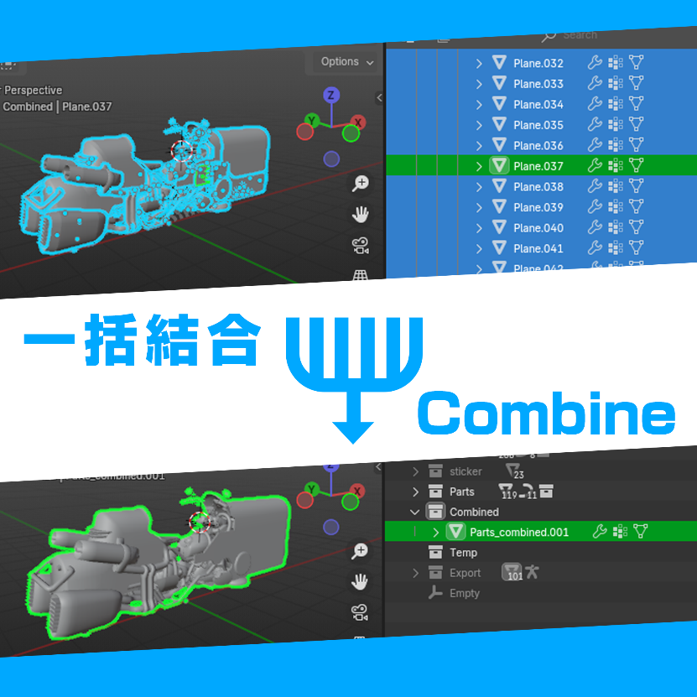BlenderのUnity向けハードサーフェスモデル制作において、Unityへのインポートのトライ・アンド・エラーは、オブジェクトの結合処理の点がボトルネックとなって非効率だった。手動の結合では調整できることも多いが、抜けも多く、複雑なモデルになると作業の負担が大きく、モデルの複雑性を上げたデザインがしづらかった。より複雑なモデルも気軽に作れるようにするために、本アドオンを制作した。

# 説明

blender 4.2 向けアドオン。 fbx出力時など、肥大化しがちなオブジェクト(ノード)数を削減するスクリプト。 ワンクリックで大量のオブジェクトを自動で結合、出力のために最適化。 Unityなどで、ドローコールが増えてしまう原因となる複雑なモデルを、Blender側からメッシュベイク。blender上なので、ベイク結果を編集可能。

# 使用法

1. CombineParts > “Setup Collection”　で、処理対象指定・処理結果保存用のコレクション、“Parts”,“Combined”を作成します。
2. “Parts” 内に、結合したいメッシュオブジェクトを登録してください。（“Parts”内にさらにお好みのコレクションをネスト可能）
3. CombineParts > “Run Combine” で、“Parts”内のオブジェクトを結合します。 　“Parts_combined” という名前で保存されます。

# 仕様

* Mirrorモディファイア付きオブジェクトは、“Parts_mirror_combined”という名前で分割、Mirrorモディファイアを非適用で保存されます。
* 頂点グループウェイト・アーマチュアモディファイアの指定は維持されます。
* 結合処理はBlenderのオブジェクト結合操作を使用しています。
* コア機能はCombine.pyに集約しています。
* Blenderの標準的な機能で、ボタンの登録、及びボタンへの機能の登録を行っています。
* メインの機能は、blenderのpythonログをベースに作成しました。
* コレクションをネスト可能にするために、再帰的にオブジェクトのリストをとってくる関数を作成しました。
* 処理前に、リンクを解除し、対象をTempコレクションにコピーします。よって、元データを破壊することはありません